新 书 推 荐

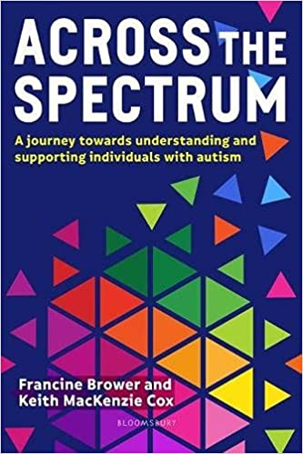
中文书名：《自闭症频谱》
英文书名：Across the Spectrum
作 者：Francine Brower & Keith MacKenzie Cox
出 版 社：Bloomsbury Academic
代理公司：ANA/Connie
出版时间：2021年8月
代理地区：中国大陆、台湾
页 数：208页
审读资料：电子材料
类 型：社科学术/教育

内容简介：

- 《自闭症频谱》提供了一个独特的见解，在自闭症的频谱多样性，并提供实用的，有效的策略支持自闭症谱系障碍的小学生
- 使用作者几十年的真实经验来解释识别自闭症谱系特征的方法
- 这是一本通俗易懂的实用指南，结合了奇闻轶事和理论，非常适合小学和中学阶段的主流和特殊学校教育者
- 作者弗朗辛·布罗尔和基思·麦肯齐·考克斯在自闭症领域有数十年的经验，两人都是专业学校的校长

自闭症谱系障碍(ASD)表现为多种不同的方式，教师必须能够识别个体和共同的特征，以提供适当的支持。这往往会给缺乏全面经验的教师带来问题，从支持那些有严重学习困难的人到与能力很强的年轻人一起工作。

弗朗辛·布劳尔（Francine Brower）和基思·麦肯齐·考克斯（Keith MacKenzie Cox）从他们几十年的经验中列举了现实生活中的例子，解释了如何识别自闭症的不同特征，探索个人和学校面临的关键挑战，并提供实用、有效的策略来支持自闭症学生。

这本书涵盖了自闭症的一系列特征，包括感官差异、沟通、行为和社交，是主流和特殊学校教师改善其特殊教育需求，并为所有ASD学生发展最佳学习结果的理想书籍。

作者简介：

弗朗辛·布劳尔(Francine Brower)曾是一所自闭症专科学校的校长，并在英国国家自闭症协会(National autism Society)担任团队领导超过20年。她目前是一名为学校和个别儿童提供咨询服务的顾问。

基思·麦肯齐·考克斯（Keith MacKenzie Cox）是三所自闭症学生专业学校的校长。

谢谢您的阅读！
请将回馈信息发至：萧涵糠(Connie Xiao)
安德鲁﹒纳伯格联合国际有限公司北京代表处
北京市海淀区中关村大街甲59号中国人民大学文化大厦1705室, 邮编：100872
电话：010-82449325
传真：010-82504200
Email: Connie@nurnberg.com.cn
网址：www.nurnberg.com.cn
微博：http://weibo.com/nurnberg
豆瓣小站：http://site.douban.com/110577/
微信订阅号：ANABJ2002


